LCⅡ 生徒研究発表会 発表用スライド作成のポイント

データ作成・提出について
  - 〆切：１/24（金）17：00まで
  - 様式：発表は8分⇒質疑応答３分⇒講評2分（予定） ※全班発表します！
  - 手順
    - 下の＜作成時のポイント＞を参考に、スライドを作成。
※作成開始時は、中間発表のスライドを使用するなど工夫してください。
    - 一旦完成したら担当教員にチェック提出。修正⇒チェック提出…を繰り返す。
※チェック提出前に、必ずP.2の＜チェックポイント＞を自分達で確認！
    - 完成したものは、ファイル名を『研究班番号(全角数字)＋班名』（例：７５物理班）にして以下のフォルダに提出。なお、研究班番号は、中間発表での発表班番号と同じです。
Googleドライブ→共有アイテム→グループ共有フォルダ78期→LCⅡ→
→05生徒研究発表会スライド→各発表部屋
※発表部屋がわかってから上記フォルダに保存すること
＜発表用スライド作成時のポイント＞
- “よい”発表用スライドとは？
大原則は、「シンプルでわかりやすいスライド」にすることだ！
そのためには、
・【(1)なぜこの研究を始めたのか（動機・理由・着眼点）】
・【(2)行ったこと（方法と結果）】
・【(4)結論（まとめ）】と【(3)そこに至る考え（考察）】
の一連の流れが明快で、「(5)わかりやすく構成・デザイン」されていることが欠かせない。
このプリントでは、特に「(5)わかりやすい構成・デザイン」のための注意点を紹介する。

- 基本構成
・１．はじめに（研究動機・理由・意義・着眼点）
・２．実験・調査方法
・３．結果 ※データから分かる“事実”のみを書く。
・４．考察 ※“意見”を書く。「３.結果（≒事実）」と分けて述べるように。
・５．まとめ（結論・展望） ※「４.考察」とまとめて可だが、必ず結論を入れること。
※論文には必須だが、スライドには「参考文献」は掲載しなくてよい。
※実験協力者がいれば、最後に「６．謝辞」を入れること。

- 具体例 P.3に、特に観点H～Kのイメージ例を掲載しているので、参考にしよう！
- 提出前のチェックポイント（「シンプルでわかりやすい」発表用スライドか？）
観点 | 確認 | 内容
A | □ | ファイル名が、次のルールに従ってつけられているか？  ※研究班番号12、物理班の場合 → 12物理班
B | □ | 1枚目のスライドに、「班番号」「テーマ」「班員（フルネーム）」「指導教員」がすべて書かれているか？ 「テーマ」は『要旨』と揃っているか？
C | □ | なぜこの研究テーマにしたかが、簡潔かつ論理的に述べられているか？
D | □ | 事実（≒結果）と意見（≒考察）を、区別して書いているか？  ※特に、研究では「考察」が大切です。丁寧に説明するように。
E | □ | 研究の「まとめ（結論）」が書かれているか？ ※結論のない論文は、論文ではない！ 考察とまとめても可だが、必ず書くこと。
F | □ | スライドの作り方に一貫性（背景・デザイン・強調の仕方、など）を持たせることができているか？
G | □ | アニメーションを多用し過ぎていないか？
H | □ | 各スライドに見出しをつけているか？  見出しは目立つデザインか？
I | □ | 1枚のスライドで言うことは、一つに絞れているか？  情報を詰め込み過ぎている場合は、スライドを分割できないか？
J | □ | そのスライドで言いたいことが“明記”されているか？  説明は過不足なく書かれているか？
K | □ | 文字を極力減らした、視覚的に捉えやすい工夫がされているか？  ※写真・グラフ・表を用いる、矢印などで図解する、など。
L | □ | 大きな文字、大きな図、大きなグラフで、読みやすいか？
M | □ | 1枚のスライド内で、読む順番がわかりやすい（目で追いやすい）配置になっているか？
N | □ | 「情報間のつながりを示す」「重要なところを強調する（色・太さ・大きさ等）」など、読みやすい・大切な点がわかりやすい工夫がされているか？
O | □ | 資料には、必ず出典を記載しているか？  ※小さな文字でよい。

- 具体例
シンプルでわかりやすい工夫をした例） ※内容は、仮想のものです（参考図書より引用）。

■観点H・観点I・観点J・観点Kの例
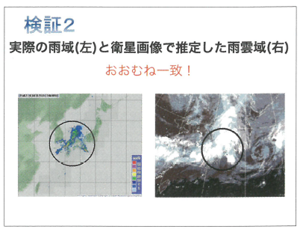
観点H
見出しが“目立つデザイン”でついているので、何について述べたスライドか一目でわかりやすい。
【○：よい例】
観点I・J
1枚のスライドで言うこと（実際の雨域と衛星画像による推測雨域の比較）を一つに絞っている。
また、このスライドで言いたいこと（２つの雨域はほぼ一致！）が、明快に述べられていて、わかりやすい。
観点K
文字の代わりに、写真を用いて注目箇所を○で囲むなどして、視覚的にわかりやすい。

■観点I・観点J・観点Kの例（図解、情報量・文章の削除）
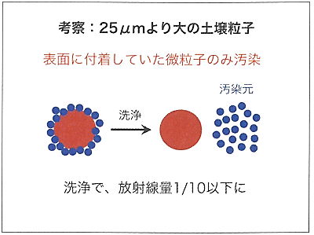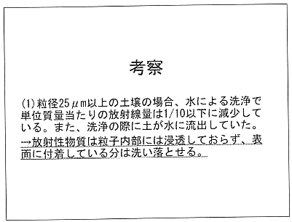
【×：悪い例】
【○：よい例】
観点J
このスライドで言いたいこと（洗浄で、放射線量が1/10以下になること）が明快に述べられていてわかりやすい。
観点K
図解で、圧倒的に要点の理解がしやすい。
文章は必要最小限に。
観点I
何について説明したスライドか一目瞭然。

■観点Kの例（図解、情報量・文章の削除）
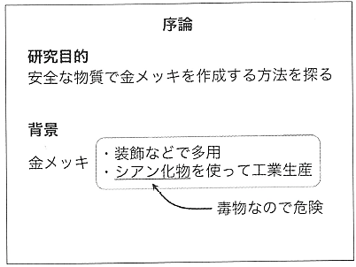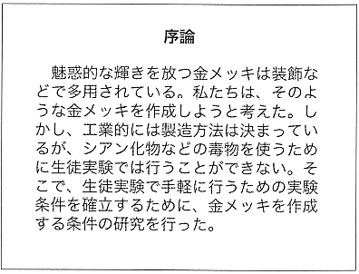
【×：悪い例】
【○：よい例】
観点K
短い時間で、これだけの文章量を読んで、理解することは不可能。要点もつかめない。
スライドを分割したり、図解したりが必要。

観点K
項目に分かれていて、内容が一目でわかる。何よりも、情報がよく整理されていて、理解しやすい。

観点K
図解で、圧倒的に要点の理解がしやすい。
文章は必要最小限に。

■観点Kの例（複数のスライドに情報を分割、図解）
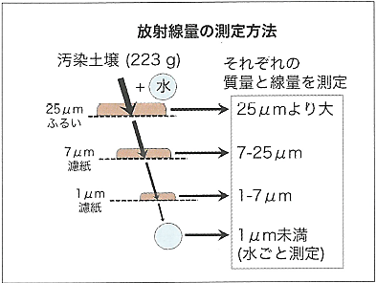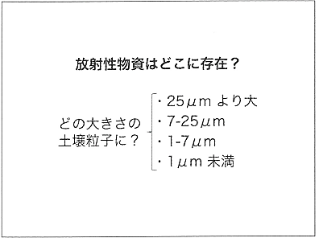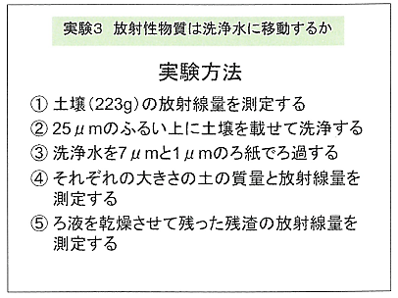
【○：よい例】
【×：悪い例】
観点K
①②③…と手順が分かりやすい工夫はされているが、すべての手順が1枚にまとまってしまっていて、一度に与えられる情報が多すぎる。
視覚的にも理解しにくく、何をしたのか具体的な手順がイメージできない。
多い情報を複数のスライドに分割していて読みやすい。また、全体像を与えてから、細部の説明に移っているので、理解しやすい。
図解されていて、視覚的に・直感的に要点がわかりやすい。
＜参考図書＞『これから研究を始める高校生と指導教員のために』（2013年初版4刷・酒井聡樹著、共立出版(株)発行）

